**CHƯƠNG II: ĐỘNG HỌC**

**BÀI 7: ĐỒ THỊ ĐỘ DỊCH CHUYỂN – THỜI GIAN**

**I. TÓM TẮT LÍ THUYẾT TRỌNG TÂM**

**1. Chuyển động thẳng.**

*a. Quỹ đạo.*

Tập hợp tất cả vị trí của một vật chuyển động theo thời gian trong không gian gọi là quỹ đạo chuyển động của vật.

*b. Chuyển động thẳng.*

- Chuyển động thẳng là chuyển động có quỹ đạo là đường thẳng.

- Nếu vật chuyển động thẳng và có tốc độ không thay đổi thì chuyển động của vật là chuyển động thẳng đều.

**Lưu ý:** Khi vật chuyển động thẳng không đổi chiều thì

-Quãng đường và độ dịch chuyển có độ lớn như nhau 

-Tốc độ và vận tốc có độ lớn như nhau 

Khi vật đang chuyển động theo chiều dương mà đổi chiều chuyển động thì.

- Quãng đường vẫn có giá trị dương còn độ dịch chuyển có giá trị âm 

- Tốc độ có giá trị dương còn vân tốc có giá trị âm 

*c. Chuyển động thẳng đều.*

- Chuyển động thẳng đều là chuyển động có quỹ đạo là đường thẳng và có tốc độ không thay đổi theo thời gian.

- Quãng đường đi được trong chuyển động thẳng đều 

**2. Đồ thị độ dịch chuyển – thời gian trong chuyển động thẳng.**

*Độ dịch chuyển:* - Biểu thức vectơ 

- Biểu thức đại số 

*Đồ thị độ dịch chuyển – thời gian trong chuyển động cho phép*

- Mô tả được chuyển động của vật:

+ khi nào vật chuyển động.

+ khi nào đứng yên.

+ vật chuyển động nhanh hay chậm theo chiều dương hay âm.

+ khi nào vật đổi chiều chuyển động.

+ Độ dốc của đồ thị cho biết chuyển động nhanh hay chậm.

***Đồ thị độ dịch chuyển – thời gian trong chuyển động thẳng đều.***

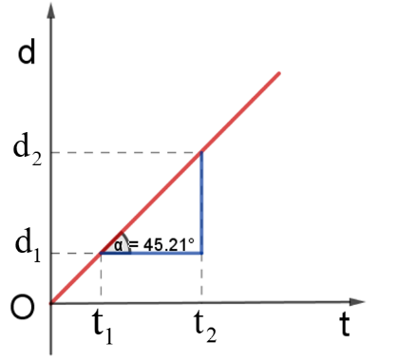

Từ biểu thức  (với v là hằng số)

Đặc điểm: - Là hàm bậc nhất của thời gian.

- là một đoạn thẳng có hệ số góc là v (độ dốc)

Vận tốc có giá trị bằng hệ số góc ( độ dốc) của đường biểu diễn trong đồ thị độ dịch chuyển – thời gian của chuyển động thẳng

|  |  |  |
| --- | --- | --- |
| **Thời điểm xuất phát** | **Chuyển động xuất phát từ gốc tọa độ** | |
| Chuyển động theo chiều dương | Chuyển động theo chiều âm |
| **Chuyển động tại thời điểm  vật dịch chuyển một đoạn d0** | |
| Chuyển động theo chiều dương | Chuyển động theo chiều âm |
| **Thời điểm xuất phát** | **Chuyển động xuất phát từ gốc tọa độ** | |
| Chuyển động theo chiều dương | Chuyển động theo chiều âm |
| **Chuyển động tại thời điểm  vật dịch chuyển một đoạn d0** | |
| Chuyển động theo chiều dương | Chuyển động theo chiều âm |

**II. PHÂN LOẠI BÀI TẬP**

**1. DẠNG 1. BÀI TẬP CỦNG CỐ LÍ THUYẾT VÀ BÀI TẬP CƠ BẢN**

**1.1 PHƯƠNG PHÁP GIẢI**

Vận dụng các công thức:

- Tốc độ trung bình: 

- Vận tốc trung bình: 

về giá trị  hay (trong đó là độ dịch chuyển trong thời gian )

- Quãng đường: 

- Độ dịch chuyển  hay 

**1.2 BÀI TẬP MINH HỌA**

**Bài 1.** Dựa vào đồ thị ở hình bên xác định:

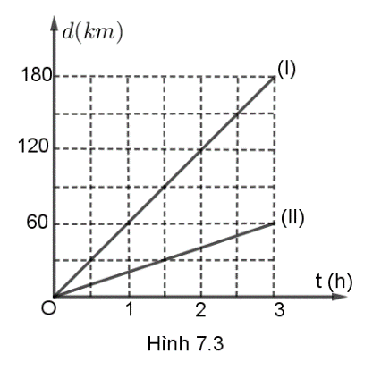

a) Vận tốc của mỗi chuyển động.

b) Phương trình độ dịch chuyển của mỗi chuyển động.

**Hướng dẫn giải.**

a) Vận dụng công thứcchọn thời điểm , 

ta có: Vận tốc của vật 1.

Vận tốc của vật 2. 

b) Từ công thức 

chọn 

ta có: với vật 1. 

với vật 2. 

**Bài 2.** Bạn An bơi dọc theo chiều dài 50m của bể bơi từ Đông sang Tây mất 20s rồi bơi ngược lại từ Tây về Đông mất 25s. Chọn gốc tọa độ trùng vị trí xuất phát, chiều dương hướng từ Đông sang Tây.

a) Tính quãng đường, độ dịch chuyển, vận tốc trung bình của người đó khi bơi từ Đông sang Tây.

b) Tính quãng đường, độ dịch chuyển, vận tốc trung bình của người đó khi bơi từ Tây về Đông.

c) Tính quãng đường, độ dịch chuyển, tốc độ trung bình, vận tốc trung bình trong cả quá trình.

**Hướng dẫn giải.**

Chọn trục tọa độ Ox có O trùng vị trí xuất phát, chiều dương hướng từ Đông sang Tây như hình vẽ.

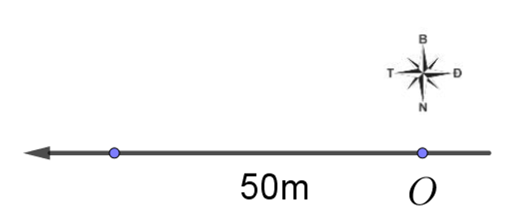

a) Khi bơi từ Đông sang Tây

Quãng đường bơi được là 

Vì vật chuyển động theo chiều dương nên ta có độ dịch chuyển là 

Vận tốc trung bình là 

b) Khi bơi từ Tây về Đông

Quãng đường bơi được là 

Vì vật chuyển động theo chiều âm nên ta có độ dịch chuyển là 

Vận tốc trung bình là 

c) Trong cả quá trình bơi

Quãng đường bơi được là 

Vì vật bơi về vị trí xuất phát nên độ dịch chuyển là 

Tốc độ trung bình là 

Vận tốc trung bình là 

**Bài 3.** Phương trình chuyển động của một chất điểm dọc theo theo trục Ox có dạng(x đo bằng km, t đo bằng h). Gốc thời gian là lúc xuất phát.

a) Chất điểm đó xuất phát từ vị trí nào, với vận tốc bằng bao nhiêu, theo chiều nào ?

b) Tính độ dịch chuyển khi chất điểm chuyển động được 2h.

c) Vật có tọa độ tại thời điểm nào, tính quãng đường xe đi được.

**Hướng dẫn giải.**

a) Tại thời điểm xuất phát 

Vậy chất điểm xuất phát từ vị trí cách gốc tọa độ 10km về phần âm của trục Ox, chuyển động với Vì nên vật chuyển động theo chiều dương của trục Ox.

b) Vì gốc thời gian là lúc xuất phát nên khi chất điểm chuyển động được 2h 

độ dịch chuyển của vật từ là 

c) Vật có tọa độ là

quãng đường vật đi được là 

**1.3. BÀI TẬP VẬN DỤNG**

**Bài 1.** Một chiếc ô tô xuất phát từ A lúc 6 giờ sáng, chuyển động thẳng đều theo hướng Bắc tới B, cách A 180 km. Xe tới B lúc 8 giờ 30 phút. Sau 30 phút đỗ tại B, xe chạy ngược về A với tốc độ 60 km/h.

a) Lúc mấy giờ ô tô sẽ về tới A?

b) Tính tốc độ trung bình và vận tốc trung bình của ô tô trong cả quá trình.

c) Xác định độ dịch chuyển, quãng đường đi được của xe lúc 9h 30 phút.

**Bài 2.** Phương trình chuyển động của một chất điểm dọc theo trục Ox có dạng: x = 50 - 20t (x đo bằng km, t đo bằng h). Chọn gốc thời gian là lúc xuất phát, chiều dương Ox hướng theo hướng Bắc - Nam

a) Vật xuất phát từ vị trí nào, với tốc độ bao nhiêu, theo chiều nào?

b) Quãng đường và độ dịch chuyển của xe sau khi chuyển động sau 3h là bao nhiêu?

c) Tìm vị trí của xe sau khi chuyển động 3h.

**Bài 3.** Lúc 8 giờ một ôtô khởi hành đi từ A về B theo hướng Tây - Đông với tốc độ 20m/s. Coi chuyển động của xe là thẳng đều. Gốc tọa độ tại A, gốc thời gian là lúc xuất phát.

a. Lập phương trình chuyển động của xe.

b. Lúc 11h thì người đó ở vị trí nào?

c. Ô tô cách A 36km lúc mấy giờ?

**Bài 4.** Bạn Hùng đi từ nhà đến trường với tốc độ 8 km/h theo hướng Đông sau khi đi được 4 km thì Hùng nghỉ tại chỗ 30 phút rồi chuyển động tiếp với tốc độ 6 km/h. Sau khi đi thêm được 3km Hùng quay ngược trở về nhà và sau 2h kể từ khi đổi chiều chuyển động thì Hùng về tới nhà. Chọn gốc tọa độ là vị trí xuất phát, gốc thời gian là lúc vật bắt đầu chuyển động

a) Tính tốc độ trung bình và vận tốc trung bình của bạn Hùng khi đi.

b) Lập bảng thể hiện sự thay đổi của độ dịch chuyển theo thời gian và từ đó tính vận tốc của bạn Hùng khi về.

**Bài 5.(Bài 4.9 – SBT chân trời sáng tạo)** Một tàu ngầm sử dụng hệ thống phát sóng âm để đo độ sâu của biển. Hệ thống phát ra các sóng âm và đo thời gian quay trở lại của sóng âm sau khi chúng bị phản xạ tại đáy biển. Tại một vị trí trên mặt biển, thời gian mà hệ thống ghi nhận được là $0,13 s$ kể từ khi sóng âm được truyền đi. Tính độ sâu mực nước biển. Biết tốc độ truyền sóng âm trong nước khoảng $1500 m/s$.

**Hướng dẫn giải.**

**Bài 1.** Chọn trục tọa độ Ox, với gốc tọa độ O trùng A, chiều dương hướng về phía Bắc. Gốc thời gian là lúc xuất phát.

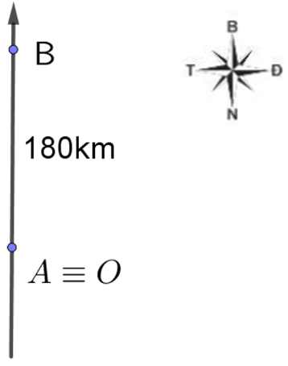

a) Thời gian ôtô chuyển động từ B về A là 

Vì xe tới B lúc 8h 30 phút và đỗ tại B 30 phút nên xe khởi hành từ B về A lúc 9h

Thời điểm xe về tới A là 

b) Tổng thời gian chuyển động của xe là 

Tốc độ trung bình chuyển động của xe trong cả quá trình là

Vì xe chuyển động từ A đến B rồi về A nên 

Vận tốc trung bình của xe trong cả quá trình là 

c)

+ Từ 6h đến 8h 30 phút xe đi theo chiều dương từ A đến B nên ta có

Quãng đường chuyển động của xe là 

Độ dịch chuyển của xe là 

+ Từ 9h đến 9h 30 phút xe chuyển động theo chiều âm từ B với tốc độ nên ta có

Quãng đường xe đi được là 

Độ dịch chuyển của xe là 

Tổng quãng đường xe đi được từ lúc xuất phát đến 9h 30 phút là 

Độ dịch chuyển của xe lúc 9h 30 phút là 

Vậy xe dịch chuyển của xe là 150km (Bắc)

**Bài 2.**

1. Chọn trục tọa độ Ox như hình vẽ
2. 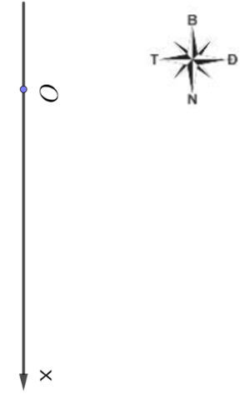

Từ phương trình ta có:

nên vật xuất phát từ vị trí cách gốc tọa độ 50km về phía Nam

nên vật chuyển động với tốc độ về phía Bắc

b) Quãng đường xe đi được sau 3h là 

Độ dịch chuyển của xe sau 3h chuyển động là 

Vậy độ dịch chuyển của xe là 60km ( Bắc )

c) ADCT 

vậy sau 3h xe cách gốc tọa độ 10km ( Bắc)

**Bài 3.**

Chọn trục tọa độ Ox như hình vẽ

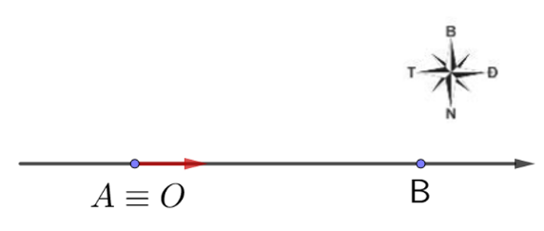

a) Phương trình chuyển động của chuyển động thẳng đều có dạng 

Vật xuất phát từ gốc tọa độ nên , chuyển động theo chiều dương nên 

b) Gốc thời gian là lúc 8h vì thế tại thời điểm 11h ta có 

Vậy tại thời điểm 11h vật cách gốc tọa độ 246km ( Đông )

c) Khi ô tô cách A 36km ta có 

Vậy ô tô cách A 36km lúc 8h 30 phút

**Bài 4.**

Chọn trục tọa độ Ox có gốc tọa độ O trùng với nhà bạn Hùng, chiều dương hướng sang phía Đông. Gốc thời gian là lúc xuất phát

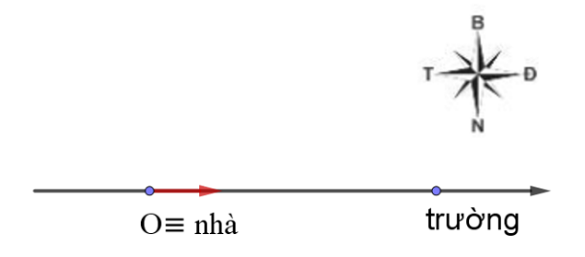

a) Tổng quãng đường chuyển động của Hùng khi đi là 

thời gian Hùng đi hết 4km đầu là 

Thời gian Hùng đi 2km sau là 

Tổng thời gian chuyển động của Hùng khi đi là 

Tốc độ trung bình của Hùng khi đi là 

Vận tốc trung bình của Hùng lúc đi là 

b) Từ dữ kiện bài cho và ý a ta lập được bảng giá trị sau

|  |  |  |  |  |  |
| --- | --- | --- | --- | --- | --- |
| Độ dịch chuyển (km) | 0 | 4 | 4 | 7 | 0 |
| Thời gian (h) | 0 | 0,5 | 1 | 1,5 | 3,5 |

Vận tốc của Hùng khi về là: 

**Bài 5.**

Gọi h là độ sâu của mực nước biển ta có quãng đường truyền âm 

Tốc độ truyền âm trong nước là 

**3. DẠNG 3: BÀI TOÁN HAI VẬT CHUYỂN ĐỘNG**

**3.1. PHƯƠNG PHÁP GIẢI**

*Cách 1.* Viết phương trình tọa độ của hai vật có dạng hoặc 

Khi hai vật gặp nhau ta có từ đó tính được thời điểm để hai vật gặp nhau.

Từ phương trình ta tìm được thời gian và vị trí gặp nhau

Từ công thức ta tìm được độ dịch chuyển

*Cách 2.* Nếu bài toán có sử dụng đồ thị độ dịch chuyển – thời gian thì ta có thể sử dụng phương trình 

Khi hai vật gặp nhau ta có từ đó ta tìm được thời điểm và vị trí hai vật gặp nhau

**Lưu ý:**

Nếu hai vật xuất phát cùng lúc và gốc thời gian là lúc xuất phát thì thời điểm gặp nhau cũng chính là thời gian chuyển động từ lúc bắt đầu đến khi gặp nhau.

Nếu hai vật xuất phát từ hai thời điểm khác nhau hoặc thời điểm xuất phát không phải mốc thời gian thì thời gian chuyển động là trong đó là thời điểm hai vật gặp nhau, là thời điểm bắt đầu chuyển động

**3.2. BÀI TẬP MINH HỌA**

**Bài 1.** Lúc 6 giờ một ôtô xuất phát đi từ A chuyển động theo hướng Đông về B với tốc độ 60km/h và cùng lúc một ôtô khác xuất phát từ B về A với tốc độ 50km/h. A và B cách nhau 220km.

a) Chọn trục tọa độ Ox với A trùng gốc tọa độ, chiều dương từ Tây sang Đông và gốc thời gian là lúc 6giờ, lập phương trình chuyển động của mỗi xe.

b)Xác định vị trí và thời điểm hai xe gặp nhau.

c) Xác định độ dịch chuyển của 2 xe đến khi gặp nhau.

**Hướng dẫn giải:**

a) Chọn trục tọa độ như hình vẽ

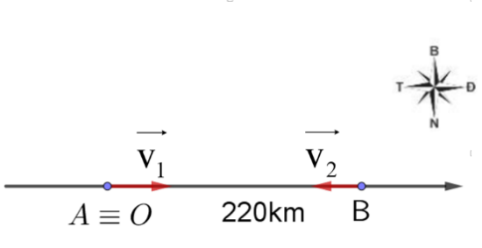

Phương trình chuyển động của xe đi từ A là 

vì A được chọn làm gốc tọa độ nên , chuyển động theo chiều dương nên 

ta có 

Phương trình chuyển động của xe đi từ B là 

Gốc tọa độ tại A nên ta có , chuyển động theo chiều âm nên 

Ta có 

b) Khi hai xe gặp nhau ta có 

khi đó 

vậy sau khi chuyển động được 2h (lúc 8h) hai xe gặp nhau tại vị trí cách A 120km

c) Độ dịch chuyển của xe đi từ A là 

Khi hai xe gặp nhau ta có 

Độ dịch chuyển của xe đi từ B là 

Khi hai xe gặp nhau ta có 

**Bài 2.** Chuyến xe bus 01 khởi hành lúc 7h từ bến xe Mĩ Đình theo hướng từ Tây sang Đông với tốc độ trung bình là 54 km/h. 7h30’ một người đi xa đạp cùng chiều với xe bus với tốc độ trung bình 12 km/h từ điểm cách bến 90km. Coi chuyển động của xe và người là chuyển động thẳng đều. Gốc tọa độ trùng với bến xe, gốc thời gian là lúc xe bus 01 xuất phát, chiều dương là chiều chuyển động của hai xe.

a) Sau bao lâu kể từ lúc xuất phát hai xe gặp nhau?

b) Xác định độ dịch chuyển từ lúc xuất phát đến khi gặp nhau?

c) Sau bao lâu kể từ khi gặp xe bus 01 người đi xe đạp gặp xe bus số 02 biết xe 02 chuyển động cùng vận tốc và khởi hành sau xe 01thời gian là 40 phút.

**Hướng dẫn giải:**

Chọn trục tọa độ Ox có O trùng với bến, chiều dương hướng từ Tây sang Đông.

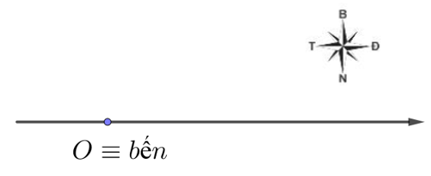

Áp dụng công thức 

Phương trình chuyển động của xe bus 01 là 

Phương trình chuyển động của người đi xe đạp là 

a) Khi xe bus 01 và xe đạp gặp nhau ta có 

Vậy hai xe gặp nhau lúc 9h.

b) Độ dịch chuyển của xe bus 01 đến khi gặp nhau là 

Xe bus 01 dịch chuyển so với bến 108km ( Đông )

Độ dịch chuyển của xe đạp đến khi gặp nhau là 

Người đi xe đạp dịch chuyển so với vị trí xuất phát 18km ( Đông )

c) Phương trình chuyển động của xe bus 02 là 

Khi xe đạp và xe bus 02 gặp nhau ta có 

Vậy sau khi gặp xe 01 một khoảng thời gian là thì người đi xe đạp gặp xe bus số 2

**Bài 3.** Cùng một lúc có hai ôtô chạy cùng chiều trên đoạn đường thẳng từ A đến B. Vận tốc của ôtô 1 là 60km/h và của ôtô 2 là 30km/h. Sau khi chuyển động được 2h thì ô tô 1 đổi chiều chuyển động ngược lại. Chọn A làm mốc, chọn thời điểm xuất phát của hai xe làm mốc thời gian và chọn chiều chuyển động của hai ôtô làm chiều dương.

a) Vẽ đồ thị độ dịch chuyển – thời gian của hai xe.

b)Từ đồ thị xác định thời điểm và vị trí của hai xe khi gặp nhau.

**Hướng dẫn giải:**

a) Vì vật 1 chuyển động chia làm 2 giai đoạn nên ta có

Khi ta có 

Khi vật đổi chiều chuyển động ta có 

Vật 2 chuyển động không đổi chiều và theo chiều dương nên ta có 

Từ các phương trình trên ta vẽ được đồ thị độ dịch chuyển – thời gian như sau:

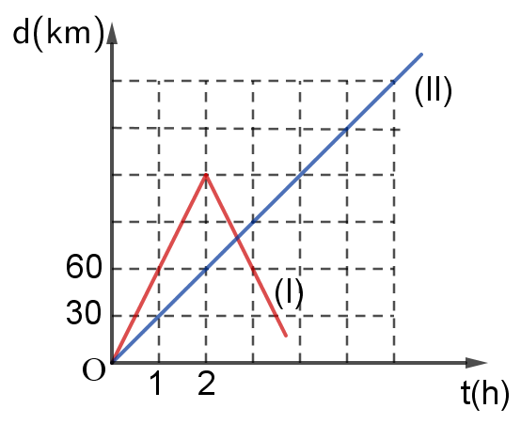

b) Từ đồ thị độ dịch chuyển – thời gian ta thấy hai vật gặp nhau khi 

Khi hai vật gặp nhau thì 

Nên ta có pt. 

Khi hai vật gặp nhau 

Vậy hai vật gặp nhau tại vị trí cách A 80km

**3.3 BÀI TẬP VẬN DỤNG**

**Bài 1.** Hai vật chuyển động ngược chiều qua A và B cùng lúc, ngược chiều để gặp nhau. Vật qua A có tốc độ , qua B có tốc độ . AB = 100m.

a) Lấy trục tọa độ là đường thẳng AB, gốc tọa độ ở A, có chiều dương từ A sang B, gốc thời gian là lúc hai xe xuất phát. Hãy lập phương trình chuyển động của mỗi vật.

b) Xác định vị trí và thời điểm chúng gặp nhau.

c)Xác định vị trí của hai xe và thời điểm chúng cách nhau 25m

**Bài 2.(Bài 7.9 – SBT kết nối)** Hai người ở hai đầu một đoạn đường thẳng  dài  đi bộ đến gặp nhau. Người ở  đi trước người ở   Sau khi người ở  đi được  thì hai người gặp nhau. Biết hai người đi nhanh như nhau.

a) Tính vận tốc của hai người.

b) Viết phương trình chuyển động của hai người.

c) Xác định vị trí và thời điểm hai người gặp nhau.

**Bài 3.** Từ A cùng một lúc có hai ôtô chạy cùng chiều theo hướng Bắc trên đoạn đường thẳng qua A. Tốc độ của ôtô 1 là 60km/h và của ôtô 2 là 40km/h. Sau khi chuyển động được 1,5h thì ô tô 1 đổi chiều chuyển động ngược lại. Chọn A làm mốc, chọn thời điểm xuất phát của hai xe làm mốc thời gian và chọn chiều chuyển động ban đầu của hai ôtô làm chiều dương.

a) Vẽ đồ thị độ dịch chuyển – thời gian của hai xe.

b)Từ đồ thị xác định thời điểm và vị trí của hai xe khi gặp nhau.

c) Tính quãng đường hai xe đi được cho đến khi gặp nhau.

**Bài 4.**Hai vật cùng chuyển động đều trên một đường thẳng. Vật thứ nhất đi từ A đến B trong 8 giây. Vật thứ hai cũng xuất phát từ A cùng lúc với vật thứ nhất nhưng đến B chậm hơn 2 giây. Biết AB = 32m.

a) Tính vận tốc của các vật.

b) Khi vật thứ nhất đến B thì vật thứ hai đã đi được quãng đường bao nhiêu?

c) Vẽ đồ thị độ dịch chuyển – thời gian của hai xe trên cùng một hệ trục tọa độ.

**Bài 5.** Cùng một lúc có hai ôtô xuất phát từ A chuyển động trên đường thẳng đi qua A. Ô tô 1 đi theo hướng Đông với tốc độ 30km/h sau khi đi được 1h thì nghỉ tại chỗ 1h rồi tiếp tục chuyển động với tốc độ như cũ, ô tô 2 chuyển động ngược chiều với ô tô 1 với tốc độ 60km/h . Sau khi chuyển động được 1h thì ô tô 2 đổi chiều chuyển động ngược lại.

Chọn A làm mốc, chọn thời điểm xuất phát của hai xe làm mốc thời gian và chọn chiều dương hướng từ Tây sang Đông.

a) Vẽ đồ thị độ dịch chuyển – thời gian của hai xe.

b) Từ đồ thị ở ý axác định thời điểm và vị trí của hai xe khi gặp nhau.

**Hướng dẫn giải:**

**Bài 1.** Chọn trục tọa độ Ox như hình vẽ.

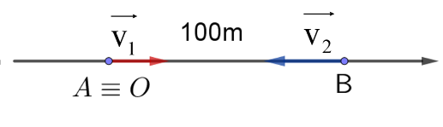

a) Theo bài ra ta có 



b) Khi hai vật gặp nhau ta có 

khi đó ta có 

Vậy hai vật gặp nhau sau khi chuyển động được 4h tại vị trí cách A 40m

c) Hai vật cách nhau 25m ta có 

Khi đó 

Vậy hai vật cách nhau 25m sau khi chuyển động được 3h. Khi đó xe 1 cách A 30m còn xe 2 cách A 55m.

**Bài 2.**

Chọn trục tọa độ Ox có O trùng với A chiều dương hướng từ A đến B như hình vẽ

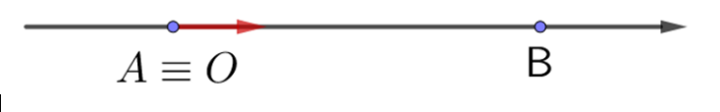

Gốc thời gian là lúc người ở A xuất phát.

Vì hai người đi nhanh như nhau nên 

Quãng đường mà A đi được từ lúc xuất phát đến lúc gặp nhau là 

Quãng đường mà B đi được từ lúc xuất phát đến lúc gặp nhau là 

Khi hai người gặp nhau ta có 

a) Vì chuyển động thẳng không đổi chiều nên 

Người đi từ A chuyển động theo chiều dương 

Người đi từ B chuyển động theo chiều âm 

b) Phương trình chuyển động của người đi từ A là 

Phương trình chuyển động của người đi từ B là 

c) Khi hai vật gặp nhau 

Khi đó 

Vậy sau khi người ở A xuất phát được 1,5 h thì hai người gặp nhau và vị trí gặp nhau cách A 6 km.

**Bài 3.**

a) Chuyển động của xe 1 được chia thành 2 giai đoạn

- Khi ta có 

- Khi ta có 

Với xe 2 ta có 

Từ các phương trình trên ta có đồ thị sau

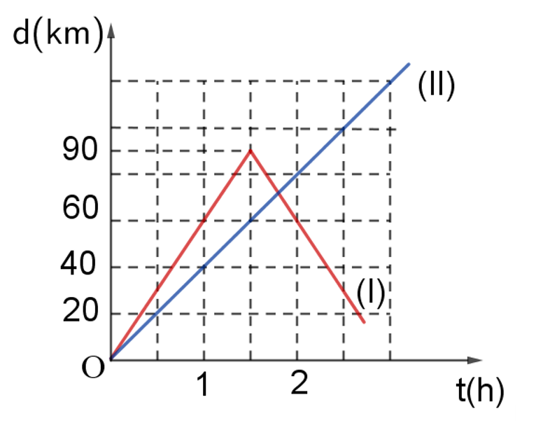

b) Từ đồ thị độ dịch chuyển – thời gian ta thấy hai xe gặp nhau lúc 

Mà khi hai xe gặp nhau thì 

c) Quãng đường mà xe 1 đi được từ lúc xuất phát đến khi gặp nhau là 

Quãng đường mà xe 2 đi được từ lúc xuất phát đến khi gặp nhau là 

**Bài 4.** Chọn trục tọa độ Ox với gốc tọa độ O trùng A, chiều dương hướng từ A sang B. Chọn thời điểm xuất phát làm mốc thời gian.

a) Vì hai xe cùng chuyển động thẳng theo chiều dương nên ta có:

Vận tốc chuyển động của xe 1 là 

Vận tốc chuyển động của xe 2 là 

b) Khi xe thứ nhất đến B thì quãng đường mà xe thứ 2 đi được là 

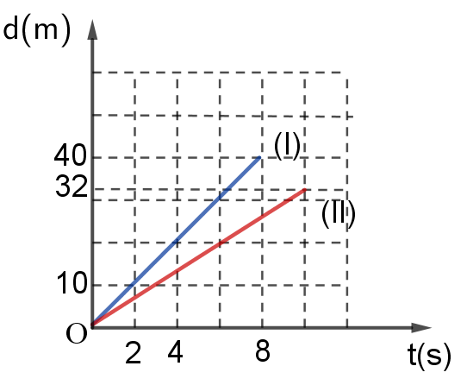c) Phương trình độ dịch chuyển của xe 1 là 

Phương trình độ dịch chuyển của xe 2 là 

Ta có đồ thị sau:

**Bài 5.**

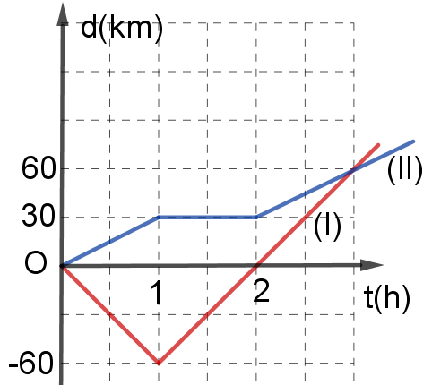a) Với xe 2 - Khi  ta có 

- Khi  ta có 

- Khi ta có 

Với xe 1 - Khi ta có 

- Khi ta có 

Từ các phương trình trên ta có đồ thị sau

b) Từ đồ thị ta thấy hai xe gặp nhau lúc 3h tại vị trí cách gốc tọa độ 60km ( Đông)

**III. BÀI TẬP BỔ SUNG**

**DẠNG 1. BÀI TẬP CỦNG CỐ LÍ THUYẾT VÀ BÀI TẬP CƠ BẢN**

**Bài 1.** Phương trình chuyển động của một chất điểm dọc theo trục Ox theo hướng Nam có dạng: x = 5 - 20t (x đo bằng m, t đo bằng s).

a) Tính quãng đường chuyển động sau 20s .

b) Xác định vị trí và độ dịch chuyển của vật sau khi chuyển động 25s.

**Đáp số:** ; ( Bắc )

**Bài 2.** Lúc 7 giờ một ôtô khởi hành đi từ A về B theo hướng Đông với vận tốc 54 km/h. Coi chuyển động của xe là thẳng đều. Gốc tọa độ tại A, gốc thời gian là lúc xuất phát, chiều dương hướng về phía Đông

a) Lập phương trình chuyển động.

b) Lúc 9h thì người đó ở vị trí nào.?

c) Người đó cách A 40,5 km lúc mấy giờ?

**Đáp số:** ; ( Đông ); 7h 45m

**Bài 3.** Một vật chuyển động thẳng với tốc độ 80km/h sau khi đi được 120km thì vật nghỉ tại chỗ 1h rồi chuyển động tiếp với tốc độ 60km/h. Sau khi đi thêm được 30km vật quay ngược trở lại vị trí xuất phát và sau 1,5h kể từ khi đổi chiều chuyển động vật về tới vị trí xuất phát. Chọn gốc tọa độ là vị trí xuất phát, gốc thời gian là lúc vật bắt đầu chuyển động

a) Tính tốc độ trung bình và vận tốc trung bình của xe khi đi

b) Xác định vận tốc của xe khi về.

**Đáp số:** a) 

b) 

**DẠNG 3: BÀI TOÁN HAI VẬT CHUYỂN ĐỘNG**

**Bài 1.** Cùng một lúc tại hai điểm A và B cách nhau 10km có hai ôtô chạy cùng chiều trên đoạn đường thẳng từ A đến B. Vận tốc của ôtô chạy từ A là 54km/h và của ôtô chạy từ B là 48km/h. Chọn A làm mốc, chọn thời điểm xuất phát của hai xe làm mốc thời gian và chọn chiều chuyển động của hai ôtô làm chiều dương.

a) Viết phương trình độ dịch chuyển của hai ôtô trên.

b) Vẽ đồ thị độ dịch chuyển – thời gian của hai ôtô trên cùng một hệ tọa độ.

c)xác định thời điểm và vị trí của hai xe khi gặp nhau.

***Đáp số:***

a) 

b)

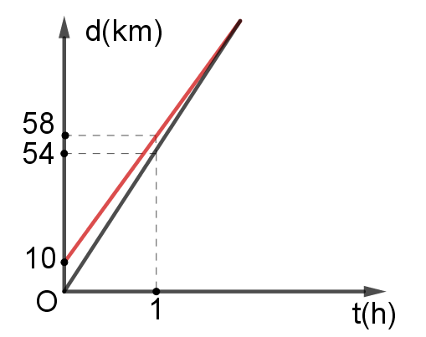

c) ; vị trí gặp nhau cách A 90km

**Bài 2.**Hai thành phố A và B cách nhau 250km. Lúc 7h sáng hai ô tô khởi hành từ hai thành phố đó chuyển động về phía nhau. Xe từ A có tốc độ, xe kia có tốc độ .

a) Viết phương trình chuyển động của hai xe.

b) Hai ô tô sẽ gặp nhau lúc mấy giờ?

c) Vị trí gặp nhau cách B bao nhiêu km?

***Đáp số:***

a) 

b) Hai ô tô gặp nhau lúc 9h30 phút

c) Vị trí gặp nhau cách B 100km

**Bài 3.** Hai xe chuyển động theo hai con đường vuông góc với nhau, xe 1 đi về hướng đông với vận tốc 50km/h, Xe 2 đi về hướng bắc với vận tốc 30km/h. Lúc 8h, A và B còn cách giao điểm của hai đường lần lượt là 4,4km và 4km.

a) Xác định khoảng cách nhỏ nhất giữa hai xe

b) Xác định thời điểm mà khoảng cách giữa hai xe nhỏ nhất.

Đáp số:

a) 

b) 

**2. DẠNG 2. PHƯƠNG TRÌNH ĐỘ DỊCH CHUYỂN CỦA VẬT CHUYỂN ĐỘNG THẲNG ĐỀU**

**2.1. PHƯƠNG PHÁP GIẢI**

Áp dụng công thức về độ dịch chuyển của vật chuyển động thẳng đều (v không đổi)

+ 

+ Nếu ban đầu vật cách vị trí được chọn làm mốc tính độ dịch chuyển khoảng  thì phương trình độ dịch chuyển – thời gian được viết: 

+ Nếu gốc thời gian được chọn sao cho  thì 

**2.2. BÀI TẬP MINH HỌA**

**Bài 1**. Bạn Hòa đi học từ nhà đến trường theo hướng Tây – Đông, chuyển động của bạn Hòa được xem là chuyển động thẳng đều với vận tốc 10km/h từ 5 giờ sáng. Khoảng cách từ nhà bạn Hòa đến trường là 15km. Chọn mốc tính độ dịch chuyển tại nhà bạn Hòa, chiều dương theo hướng Tây – Đông. Chọn mốc tính thời gian lúc 5 giờ ( ).

a. Viết phương trình độ dịch chuyển của bạn Hòa.

b. Xác định thời điểm bạn Hòa cách nhà 10km.

c. Xác định thời điểm bạn Hòa đến trường.

**Hướng dẫn giải.**

a. Phương trình độ dịch chuyển của ban Hòa: (km), 

b. Khi bạn Hòa cách nhà 10km, tức là độ dời chuyển là d=10km

. Suy ra t = 6h

c. Khi bạn Hòa đến trường, bạn Hòa đã có độ dịch chuyển là d = 15km. Khi đó

. Khi đó ta tính được  hay thời điểm bạn Hòa đến trường là 6 giờ 30 phút.

**Bài 2**. Chiều chủ nhật, bạn An đi bơi ở Hồ bơi gần nhà. Bạn An bơi từ bờ hồ bên này đến bờ hồ bên kia theo hướng Nam – Bắc, coi bạn An bơi thẳng đều với vận tốc 1,5m/s. Khoảng cách giữa 2 bờ hồ là 50m. Chọn mốc tính độ dịch chuyển tại vị trí bờ hồ phía Nam, chiều dương theo hướng Nam – Bắc. Chọn mốc tính thời gian lúc bạn An bắt đầu bơi ( ).

a. Viết phương trình độ dịch chuyển của bạn An.

b. Xác định thời điểm bạn An bơi đến bờ hồ phía Bắc.

**Hướng dẫn giải.**

a. Phương trình độ dịch chuyển của ban An: (m),

b. Khi bạn An bơi đến bờ Hồ phía Bắc thì d= 50m: . Suy ra 

**Bài 3.** Bạn Châu và bạn Mai cùng xuất phát tại nhà bạn Châu để cùng đi học đến trường theo hướng Nam – Bắc, khoảng cách từ nhà bạn Châu đến trường là 15km hai bạn chuyển động thẳng đều với vận tốc không đổi. Bạn Châu xuất phát sớm hơn bạn Mai 30 phút. Tốc độ của bạn Châu là 5km/h và của bạn Mai là 10km/h. Chọn mốc tính độ dịch chuyển tại nhà bạn Châu, chiều dương theo hướng Nam – Bắc. Chọn mốc tính thời gian ( ) là lúc bạn Châu xuất phát.

a. Viết phương trình độ dịch chuyển của mỗi bạn

b. Xác định thời điểm và vị trí hai bạn gặp nhau

**Hướng dẫn giải**

a. Phương trình chuyển động của mỗi bạn

- Bạn Châu: 

- Bạn Mai: 

b. Khi hai bạn gặp nhau: . Suy ra 

vị trí hai bạn gặp nhau khi hai bạn có độ dịch chuyển , cách nha bạn Châu 5km

**2.3. BÀI TẬP VẬN DỤNG**

**Bài 1.** Một ô tô tải xuất phát từ thành phố H chuyển động thẳng đều về phía thành phố P với tốc độ 60 km/h. Khi đến thành phố D cách H 60 km thì xe dừng lại 1 giờ. Sau đó xe tiếp tục chuyển động đều về phía P với tốc độ 40 km/h. Con đường H - P coi như thẳng và dài 100 km. Viết phương trình độ dịch chuyển của ô tô trên hai quãng đường H - D và D - P. Mốc tính độ dịch chuyển lấy ở H, chiều dương từ H đến P. Gốc thời gian t0 =0 là lúc xe xuất phát từ H.

**Bài 2.** Một xe máy xuất phát từ  lúc  giờ chạy thẳng tới  với vận tốc không đổi  Một ô tô xuất phát từ  lúc  giờ chạy với vận tốc không đổi  theo cùng hướng với xe máy. Biết khoảng cách  Chọn thời điểm giờ là mốc thời gian (t0 =0). Chọn mốc tính độ dịch chuyển tại A, chiều từ  đến  là chiều dương.

a. Viết phương trình độ dịch chuyển – thời gian của mỗi xe.

b. Xác định độ dịch chuyển của xe máy khi 2 xe gặp nhau.

**Bài 3**. Hai người ở hai đầu một đoạn đường thẳng AB dài 10 km đi bộ đến gặp nhau. Người ở A đi sớm hơn người ở B khoảng thời gian 0,5 h. Sau khi người ở B đi được 1 h thì hai người gặp nhau. Biết hai người đi với tốc độ bằng nhau.

a. Tính vận tốc của hai người.

b. Viết phương trình độ dịch chuyển của hai người.

c. Xác định vị trí và thời điểm hai người gặp nhau.

**Bài 4.** Hai người ở hai đầu một đoạn đường thẳng  dài 7km, một người đi xe đạp từ A với tốc độ 5km/h, người đi bộ từ B. Người ở  đi trước người ở   Sau khi người ở A đi được  thì hai người gặp nhau. Chọn gốc tính độ dịch chuyển tại A, chiều dương từ A đến B. Mốc thời gian t0=0 là thời điểm người đi từ vị trí A bắt đầu chuyển động.

a. Tính vận tốc của người đi từ B.

b. Viết phương trình độ dịch chuyển của hai người.

**Bài 5.** Lúc 6h sáng, xe máy đi từ A đến B theo hướng Tây – Đông với tốc độ 30km/h và xe ô tô đi từ A đến C theo hướng Nam – Bắc với vận tốc 50km/h. Chọn gốc thời gian t0=0 là lúc 6h sáng.

a. Thiết lập biểu thức tính độ dịch chuyển của xe Ô tô so với xe máy theo thời gian?

b. Tính độ dịch chuyển của Ô tô so với xe máy lúc 7h30 phút?

**Hướng dẫn giải**

**Bài 1.**

Xét đoạn H-D: (km) với 

Xét tại D:  với 

Xét trên đoạn D - P:  với 

**Bài 2.**

a.- Phương trình độ dịch chuyển

+ Xe máy: 

+ Ôtô: 

b. Khi hai xe gặp nhau: 

Từ đó tính được độ dịch chuyển của xe máy là 

**Bài 3.**

a. - Chọn gốc tọa độ tại A, chiều dương từ A đến B, gốc thời gian là lúc người ở A xuất phát.

- Vì hai người đi nhanh như nhau nên vận tốc chuyển động của hai người có độ lớn bằng nhau: .

- Theo bài ra, khi hai người gặp nhau thì người xuất phát từ B đi được 1 h và người xuất phát từ A đi được 1,5 h.

Ta có: 1,5v + v = 10.

Vì chọn chiều dương từ A đến B nên vận tốc của người xuất phát từ A là , vận tốc của người xuất phát từ B là .

b. Phương trình độ dịch chuyển của người xuất phát từ A:



Phương trình độ dịch chuyển của người xuất phát từ B:



c. Khi hai người gặp nhau: 

Ta có: 

Vậy hai người gặp nhau sau khi người xuất phát từ A đi được 1,5 h tại vị trí cách A một khoảng 6 km.

**Bài 4.**

a.Chọn gốc toạ độ tại  chiều dương từ  đến  gốc thời gian là lúc người ở  xuất phát.

Theo bài ra, khi hai người gặp nhau thì người xuất phát từ A đi trong thời gian 2h và người xuất phát từ B đi trong thời gian  Ta có: 

b. Phương trình độ dịch chuyển – thời gian

+ Người xuất phát từ   (km).

+ Người xuất phát từ 

( d0= 7km là khoảng cách từ vị trí ban đầu của người đi từ B đến vị trí chọn làm mốc tính độ dịch chuyển)

**Bài 5.**

a. Độ dịch chuyển của mỗi xe

+ Xe máy: 

+ Xe Ô tô: 

Độ dịch chuyển của Ô tô so với xe máy: 

b.Lúc 7h30 phút ứng với t=1,5h, thay vào trên ta được

**DẠNG 4. BÀI TOÁN ĐỒ THỊ ĐỘ DỊCH CHUYỂN – THỜI GIAN**

**4.1. PHƯƠNG PHÁP GIẢI**

Bài toán 1: Dựa vào biểu thức độ dịch chuyển để vẽ đồ thị độ dịch chuyển – thời gian

- Lập bảng giá trị

- Dựa vào bảng giá trị để vẽ đồ thị độ dịch chuyển – thời gian.

Bài toán 2: Từ đồ thị lập biểu thức độ dịch chuyển, tính các đại lượng liên quan như vận tốc, thời gian,

Áp dụng công thức 

Với tanlà hệ số góc của đường độ dịch chuyển – thời gian

**4.2. BÀI TẬP MINH HỌA**

**Bài 1.** Một xe máy xuất phát từ  lúc  giờ chạy thẳng tới  với vận tốc không đổi  Một ô tô xuất phát từ  lúc  giờ chạy với vận tốc không đổi  theo cùng hướng với xe máy. Biết khoảng cách  Chọn thời điểm  giờ (t0=0) là mốc thời gian, Mốc tính độ dịch chuyển O trùng với A, chiều từ  đến  là chiều dương. Xác định vị trí và thời điểm ô tô đuổi kịp xe máy bằng công thức và bằng đồ thị.

**Hướng dẫn giải:**

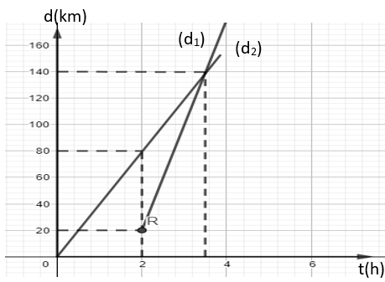

- Phương trình độ dịch chuyển – thời gian

+ Xe máy: 

+ Ôtô: 

- Trên đồ thị trên ô tô và xe máy gặp nhau tại điểm  có  và 

- Kiểm tra kết quả bằng phương trình độ dịch chuyển – thời gian

Khi hai xe gặp nhau: 

Từ đó tính được:

Thời điểm hai xe gặp nhau: .

Địa điểm gặp nhau cách điểm khởi hành của xe máy 

**Bài 2.** Dựa vào đồ thị , ta xác định:

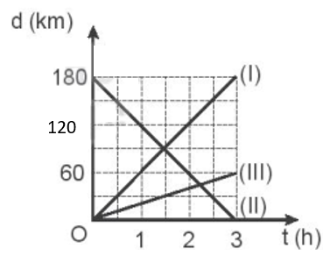

a. Vận tốc của mỗi chuyển động.

b. Phương trình độ dịch chuyển – thời gian của mỗi chuyển động.

c. Vị trí và thời điểm các chuyển động gặp nhau.

**Hướng dẫn giải:**

a. Vận tốc của mỗi chuyển động

Đồ thị (I): 

Đồ thị (II): 

Đồ thị (III): 

b. Phương trình độ dịch chuyển – thời gian của mỗi chuyển động



c. Khi chuyển động  và  gặp nhau 

Vị trí gặp nhau cách điểm khởi hành của  đoạn 

Khi chuyển động  và  gặp nhau 

Vị trí gặp nhau cách điểm khởi hành của đoạn 

**Bài 3.** Đồ thị độ dịch chuyển - thời gian của một chuyển động thẳng được vẽ trong hình dưới đây

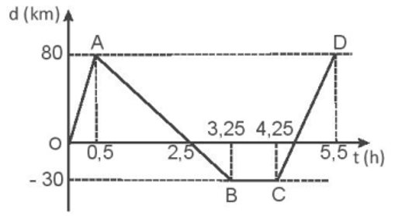

a. Hãy mô tả chuyển động.

b. Xác định tốc độ và vận tốc của chuyển động trong các khoảng thời gian:

- Từ  đến  giờ.

- Từ  đến giờ.

- Từ  đến  giờ.

- Từ  đến  giờ.

**Hướng dẫn giải:**

a. Dựa vào đồ thị,

+ Đoạn OA, thời gian từ t=0 đến t=0,5s vật chuyển động thẳng đều theo chiều dương.

+ Đoạn AB, thời gian từ t=0,5s đến t=3,25s vật đổi chiều, chuyển động thẳng đều theo chiều ngược chiều dương.

+ Đoạn BC, thời gian từ t=3,25s đến t=4,25s Vật dừng lại cách vật làm mốc 30km về phía âm.

+ Đoạn CD, thời gian từ t=4,25s đến t=5,5s vật đổi chiều, chuyển động thẳng đều theo chiều chiều dương.

b. Xác đinh tốc độ và vận tốc của chuyển động trong các khoảng thời gian:

Từ  đến  .

Từ  đến  .

Từ  đến  .

Từ  đến  .

**Bài 4.** Hình dưới mô tả đồ thị

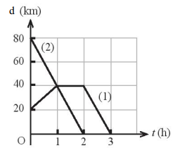

độ dịch chuyển – thời gian của hai xe, hãy nêu đặc điểm chuyển động của mỗi xe.

**Hướng dẫn giải**

**- Chuyển động của xe (1):**

+ Trong khoảng thời gian từ 0 đến 1 h, xe chuyển động đều theo chiều dương với tốc độ 20 km/h.

+ Trong khoảng thời gian từ 1h đến 2h, xe đứng yên.

+ Trong khoảng thời gian từ 2 h đến 3 h, xe chuyển động đều theo chiều âm với tốc độ 40 km/h.

**- Chuyển động của xe (2):** Trong khoảng thời gian từ 0 đến 2 h, xe chuyển động đều theo chiều âm với tốc độ 40 km/h.

**4.3. BÀI TẬP VẬN DỤNG**

**Bài 1.** Một vật chuyển động thẳng có đồ thị (d – t) được mô tả như hình.

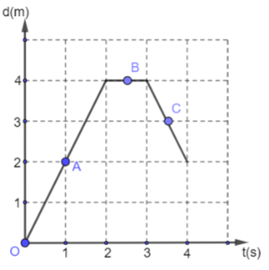

Hãy xác định tốc độ tức thời của vật tại các vị trí A, B và C

**Bài 2.** Cho đồ thị độ dịch chuyển – thời gian của một người đang bơi trong một bể bơi dài 50 m. Đồ thị này cho biết những gì về chuyển đông của người đó ?

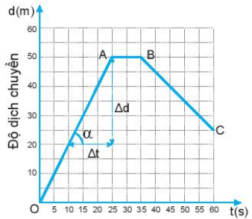

a. Trong 25 giây đầu mỗi giây người đó bơi được bao nhiêu mét? Tính vận tốc của người đó ra m/s

b. Từ giây nào đến giây nào người đó không bơi ?

c. Từ giây 35 đến giây 60 người đó bơi theo chiều nào ?

d. Trong 20 giây cuối cùng, mỗi giây người đó bơi được bao nhiêu mét ? Tính vận tốc của người đó ra m/s.

e. Xác định độ dịch chuyển và vận tốc của người đó khi bơi từ B đến C.

f. Xác định độ dịch chuyển và vận tốc của người đó trong cả quá trình bơi.

**Bài 3.** Một chiếc xe đồ chơi điều khiển từ xa đang chuyển động trên một đoạn đường thẳng có độ dịch chuyển tại các thời điểm khác nhau được cho trong bảng dưới đây

|  |  |  |  |  |  |  |  |  |  |  |  |
| --- | --- | --- | --- | --- | --- | --- | --- | --- | --- | --- | --- |
| **Thời gian (s)** | **0** | **2** | **4** | **6** | **8** | **10** | **12** | **14** | **16** | **18** | **20** |
| **Độ dịch chuyển (m)** | **0** | **2** | **4** | **4** | **4** | **7** | **10** | **8** | **6** | **4** | **4** |

a. Hãy vẽ đồ thị độ dịch chuyển – thời gian của xe đồ chơi.

b. Hãy xác định vận tốc và tốc độ tức thời tại các thời điểm 2s, 4s,6s, 10s và 16s

**Bài 4.**Đồ thị độ dịch chuyển – thời gian trong chuyển động thẳng của một xe ô tô đồ chơi điều khiển từ xa được vẽ ở hình bên

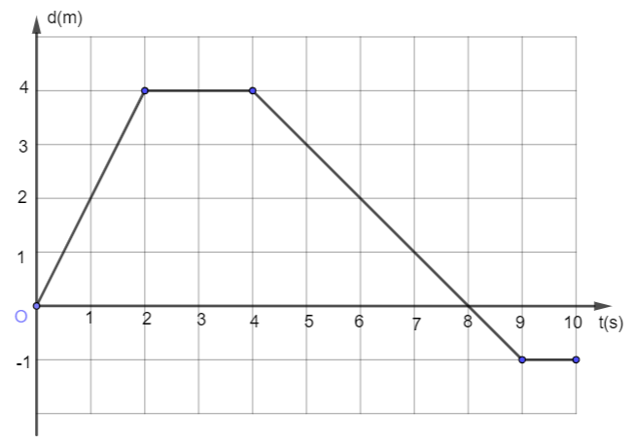

a. Mô tả chuyển động của xe.

b. Xác định vị trí của xe so với điểm xuất phát của xe ở giây thứ 2, giây thứ 4, giây thứ 8 và giây thứ 10.

c. Xác định tốc độ và vận tốc của xe trong 2 giây đầu, từ giây 2 đến giây 4 và từ giây 4 đến giây 8.

d. Xác định quãng đường đi được và độ dịch chuyển của xe

sau 10 giây chuyển động. Tại sao giá trị của chúng không giống nhau?

**Bài 5.** Hình vẽ đồ thị độ dịch chuyển của ba vật chuyển động,

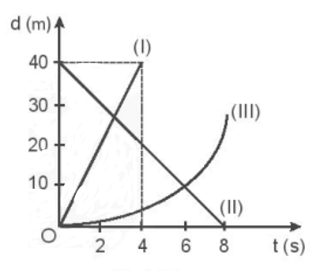

a. Vật nào chuyển động thẳng đều, vật nào chuyển động không đều?



b. Tính vận tốc của vật  và 

c. Lập phương trình độ dịch chuyển – thời gian của vật  và 

d. Xác định vị trí và thời điểm vật  gặp vật 

**Bài 6**. Hình dưới mô tả đồ thị độ dịch chuyển - thời gian của hai chiếc xe trong cùng một khoảng thời gian.

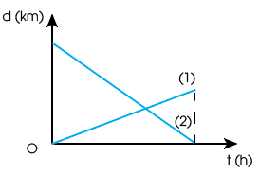

a. Xe nào có vận tốc tức thời lớn hơn? Tại sao?

b. Xe nào có tốc độ tức thời lớn hơn? Tại sao?

**Hướng dẫn giải:**

**Bài 1**



**Bài 2**

a. Trong 25 giây đầu, người đó bơi theo chiều dương, mỗi giây người đó bơi được: 

Vận tốc của người đó là 

b. Từ giây 25 đến giây 35 người đó không bơi.

c. Từ giây 35 đến giây 60 người đó bơi ngược lại.

d. Trong 20 giây cuối, người đó bơi theo chiều âm, mỗi giây người đó bơi được: 

Vận tốc của người đó là .

e. Khi bơi từ B đến C:

+ độ dịch chuyển của người đó là: 25 – 50 = - 25 m.

+ vận tốc của người đó là: 

f. Xét cả quá trình bơi:

+ độ dịch chuyển của người đó là: 25 – 0 = 25 m.

+ vận tốc của người đó là: .

**Bài 3**

1. Vẽ đồ thị.

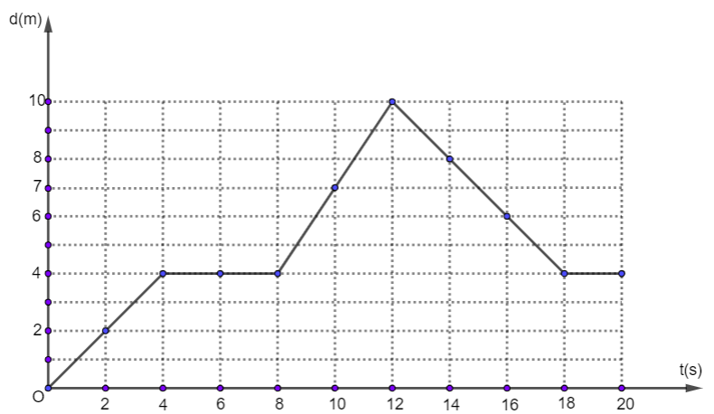

* Vận tốc tức thời tại:

+ t = 2s: 

+ t = 4s: 

+ t = 6s: 

+ t = 10s: 

+ t = 16s: 

* Tốc độ tức thời tại:

+ t = 2s: 

+ t = 4s: 

+ t = 6s: 

+ t = 10s: 

+ t = 16s: 

**Bài 4.**

a) – Trong 2 giây đầu xe chuyển động với vận tốc không đổi.

- Từ giây 2 đến giây 4 xe dừng lại.

- Từ giây 4 đến giây 8 xe đổi chiều chuyển động theo hướng ngược lại với vận tốc nhỏ hơn lúc đi và quay lại vị trí xuất phát.

- Từ giây 8 đến giây 9 xe đi tiếp với vận tốc đó thêm 1 đoạn rồi mới dừng lại.

- Từ giây 9 đến giây 10 xe dừng lại.

b. - Ở giây thứ 2: xe cách vị trí xuất phát 4m.

- Ở giây thứ 4: xe vẫn cách vị trí xuất phát 4m.

- Ở giây thứ 8: xe quay lại vị trí xuất phát.

- Ở giây thứ 10: xe ở sau vị trí xuất phát 1m.

c. – Trong 2 giây đầu: vận tốc của xe = tốc độ của xe = 

- Từ giây 2 đến giây 4: vận tốc của xe = tốc độ của xe = 0.

- Từ giây 4 đến giây 8:

+ tốc độ của xe = 

+ vận tốc của xe = - 1 (m/s)

d. Sau 10 giây chuyển động:

- Quãng đường đi được của xe là 4 + 0 + 5 + 0 = 9 m.

- Độ dịch chuyển: d = -1 m.

- Nhận xét: Khi vật chuyển động thẳng, có đổi chiều thì quãng đường đi được và độ dịch chuyển có độ lớn không bằng nhau.

**Bài 5**

a.  và  chuyển động thẳng đều vì có đồ thị độ dịch chuyển - thời gian là đường thẳng.

 là chuyển động thẳng không đều vì đồ thị độ dịch chuyển - thời gian là đường cong.

b. .

c. .

d.  và  gặp nhau tại điểm 

 cách điểm khởi hành của 

**Bài 6**

1. Xe 1 có vận tốc tức thời lớn hơn xe 2 vì v1 > 0, v2 < 0.
2. Xe 2 có tốc độ tức thời lớn hơn xe 1 vì đồ thị của xe 2 có độ dốc lớn hơn xe 1.

**III. BÀI TẬP BỔ SUNG**

**Bài 1.** Phương trình độ dịch chuyển – thời gian của một chất điểm dọc theo trục Od theo hướng Nam có dạng:  (d đo bằng m, t đo bằng s).

a. Xác định khoảng cách từ vị trí chọn mốc tính độ dịch chuyển đến vị trí ban đầu của vật

b. Tính quãng đường chuyển động sau 20s .

c. Xác định vị trí và độ dịch chuyển của vật sau khi chuyển động 25s.

***Đáp số:*** *d0=5m, ; ( Bắc )*

**Bài 2.** Một tàu ngầm sử dụng hệ thống phát sóng âm để đo độ sâu của biển. Hệ thống phát ra các sóng âm và đo thời gian quay trở lại của sóng âm sau khi chúng bị phản xạ tại đáy biển. Tại một vị trí trên mặt biển,thời gian mà hệ thống ghi nhận được là $0,13 s$ kể từ khi sóng âm được truyền đi. Tính độ sâu mực nước biển. Biết tốc độ truyền sóng âm trong nước khoảng $1500 m/s$.

***Đáp số: ***

**Bài 3.** Lúc 7 giờ một ôtô khởi hành đi từ A về B theo hướng Đông với vận tốc 54 km/h. Coi chuyển động của xe là thẳng đều. Mốc tính độ dịch chuyển tại A, mốc thời gian là lúc xuất phát, chiều dương hướng về phía Đông

a. Lập phương trình độ dịch chuyển – thời gian.

b. Lúc 9h thì người đó ở vị trí nào?

c. Người đó cách A 40,5 km lúc mấy giờ?

**Đáp số:** ; ( Đông ); 7h 45m

**Bài 4.** Một vật chuyển động thẳng với tốc độ 80km/h sau khi đi được 120km thì vật nghỉ tại chỗ 1h rồi chuyển động tiếp với tốc độ 60km/h. Sau khi đi thêm được 30km vật quay ngược trở lại vị trí xuất phát và sau 1,5h kể từ khi đổi chiều chuyển động vật về tới vị trí xuất phát. Chọn mốc tính độ dịch chuyển trùng với vị trí xuất phát, mốc thời gian là lúc vật bắt đầu chuyển động

a. Tính tốc độ trung bình và vận tốc trung bình của xe khi đi

b. Vẽ đồ thị độ dịch chuyển – thời gian của vật.

c. Sử dụng đồ thị độ dịch chuyển – thời gian để xác định vận tốc của xe khi về.

**Đáp số:** a) 

**Bài 5**: Một ô tô xuất phát từ A lúc 8 giờ sáng chuyển động thẳng đều tới B lúc 10h30', đến C lúc 12h30'. Khoảng cách từ A đến B là 175 (km ).

a. Tính vận tốc của xe.

b. Viết phương trình độ dịch chuyển – thời gian của xe.

c. Tính khoảng cách từ B đến C.

ĐS: a. ; b. ; c.140km/h

**Bài 6:** Một người đi xe máy chuyển động thẳng đều từ A lúc 5 giờ sáng và tới B lúc 7 giờ 30 phút, 

a. Tính vận tốc của xe.

b. Tới B xe dừng lại 30 phút rồi đi thẳng đều về A với tốc độ 50 km/h. Viết phương trình độ dịch chuyển – thời gian của xe trên đoạn đường từ B đến A. Xe tới A lúc mấy giờ.

ĐS: a. 60km/h; b**.** ; $11h$

**Bài 7:** Một người dự định đi ô tô thẳng đều trên quãng đường AB với tốc độ 45 km/h. Nếu tăng tốc độ thêm 9 km/h thì ôtô đến B nhanh hơn dự định 45 phút. Tính quãng đường AB và thời gian dự tính để đi quãng đường đó.

**ĐS: ; **

**Bài 8.** Cùng một lúc tại hai điểm A và B cách nhau 10km có hai ôtô chạy cùng chiều trên đoạn đường thẳng từ A đến B. Vận tốc của ôtô chạy từ A là 54km/h và của ôtô chạy từ B là 48km/h. Chọn A làm mốc, chọn thời điểm xuất phát của hai xe làm mốc thời gian và chọn chiều chuyển động của hai ôtô làm chiều dương.

a. Viết phương trình độ dịch chuyển – thời gian của hai ôtô trên.

b. Vẽ đồ thị độ dịch chuyển – thời gian của hai ôtô trên cùng một hệ tọa độ.

c.Xác định thời điểm và vị trí của hai xe khi gặp nhau.

***Đáp số:***

a. 

b.



c. ; vị trí gặp nhau cách A 90km

**Bài 9.**Hai thành phố A và B cách nhau 250km. Lúc 7h sáng hai ô tô khởi hành từ hai thành phố đó chuyển động về phía nhau. Xe từ A có tốc độ, xe kia có tốc độ . Hỏi?

a. Viết phương trình độ dịch chuyển – thời gian của hai xe.

b. Hai ô tô sẽ gặp nhau lúc mấy giờ?

c. Vị trí gặp nhau cách B bao nhiêu km?

***Đáp số:*** a. ; b. Hai ô tô gặp nhau lúc 9h30 phút; c) Vị trí gặp nhau cách B 100km

**Bài 10.** Hai xe chuyển động theo hai con đường vuông góc với nhau, xe 1 đi về hướng Đông với vận tốc 50km/h, Xe 2 đi về hướng Bắc với vận tốc 30km/h. Lúc 8h, A và B còn cách giao điểm của hai đường lần lượt là 4,4km và 4km.

a. Xác định khoảng cách nhỏ nhất giữa hai xe

b. Xác định thời điểm mà khoảng cách giữa hai xe nhỏ nhất.

**Đáp số**: a) ; b) t = 8h 5,76 phút

**IV. BÀI TẬP TRẮC NGHIỆM**

**DẠNG 2. PHƯƠNG TRÌNH ĐỘ DỜI CHUYỂN CỦA VẬT CHUYỂN ĐỘNG THẲNG ĐỀU**

**Câu 1.** Phương trình độ dịch chuyển của một chất điểm dọc theo trục Ox có dạng: (d đo bằng kilomét và t đo bằng giờ). Chất điểm đó xuất phát từ điểm nào và chuyển động với vận tốc bằng bao nhiêu?

**A.** Từ điểm O, với vận tốc 5km/h.

**B.** Từ điểm O, với vận tốc 60km/h.

**C.** Từ điểm M, cách O là 5km, với vận tốc 5 km/h.

**D.** Từ điểm M, cách O là 5km, với vận tốc 60km/h.

**Câu 2.** Phương trình độ dịch chuyển – thời gian của một chất điểm dọc theo Od có dạng: , với t đo bằng giờ. Độ dịch chuyển của chất điểm từ 2h đến 4h là

**A.** 8km. **B.** 6 km. **C.** 10 km. **D.** 2 km.

**Câu 3.** Phương trình độ dịch chuyển – thời gian của một chất điểm dọc theo trục Od có dạng:  (d đo bằng kilomét và t đo bằng giờ). Quãng đường đi được của chất điểm sau 2h chuyển động là:

**A.** -20 km. **B.** 20 km. **C.** -8 km. **D.** 8km.

**Câu 4.** Lúc 7h, ô tô thứ nhất đi qua điểm A, ô tô thứ hai đi qua điểm B cách A 10km. Xe đi qua A với vận tốc 50 km/h, xe đi qua B với vận tốc 40km/h. Biết hai xe chuyển động cùng chiều theo hướng từ A đến  Coi chuyển động của 2 ô tô là chuyển động đều. Thời điểm hai xe gặp nhau lúc mấy giờ?

**A.** 7h30. **B.** 8h. **C.** 9h. **D.** 8h30

**Câu 5.** Một ô tô chuyển động thẳng đều biết rằng ô tô chuyển động theo chiều âm với vận tốc có độ lớn 36 km/h và ở thời điểm 1,5h thì vật có tọa độ 6km. Phương trình độ dịch chuyển -thời gian của vật là

**A.** . **B.** . **C.** . **D.** .

**Câu 6.** Một ô tô chuyển động thẳng đều biết rằng tại t1 = 2h thì d1 = 40km và tại t2 = 3h thì d2 = 90km. Phương trình độ dịch chuyển – thời gian của vật là

**A.** . **B.** . **C.** . **D.** .

**Câu 7.** Một ô tô chuyển động thẳng đều, ô tô chuyển động theo chiều dương với vận tốc 10m/s và ở thời điểm 3s thì vật có độ dịch chuyển là 60m. Phương trình độ dịch chuyển – thời gian là

**A.**. **B.** . **C.** . **D.** .

**Câu 8.** Mộṭ vâṭ chuyển động thẳng đều theo truc ̣Od. Chọn gốc thời gian là lúc bắt đầu khảo sát chuyển đôṇg. Tại các thời điểm t1= 2 s và t2= 4 s, độ dịch chuyển tương ứng của vật là d1 = 8 m và d2 = 16 m. Kết luâṇ nào sau đây là **không** chính xác?

**A.** Phương trình độ dịch chuyển – thời gian của vâṭ: .

**B.** Vâṇ tốc của vâṭ có đô ̣lớn 4 m/s.

**C.** Vâṭ chuyển động cùng chiều dương truc ̣Ox.

**D.** Thời điểm ban đầu vâṭ cách gốc toạ đô ̣O là 8m.

**Câu 9.** Ta có A cách B 72km. Lúc 7h30 sáng, Xe ô tô một khởi hành từ A chuyển động thẳng đều về B với tốc độ 36km / h. Nửa giờ sau, xe ô tô hai chuyển động thẳng đều từ B đến A và gặp nhau lúc 8 giờ 30 phút. Tốc độ của xe ô tô thứ hai.

**A.** 70km/h. **B.** 72 km/h. **C.** 73km/h. **D.** 74km/h.

**Câu 10.** Lúc 7 giờ sáng, tại A xe thứ nhất chuyển động thẳng đều với tốc độ 12 km/h để về ****Một giờ sau, tại B xe thứ hai cũng chuyển động thẳng đều với tốc độ 48 km/h theo chiều ngược lại để vềCho đoaṇ thẳng AB = 72 km. Khoảng cách giữa hai xe lúc 10 giờ là

**A.** 12 km. **B.** 60 km. **C.** 36 km. **D.** 24 km.

**ĐÁP ÁN BÀI TẬP TRẮC NGHIỆM**

|  |  |  |  |  |  |  |  |  |  |
| --- | --- | --- | --- | --- | --- | --- | --- | --- | --- |
| 1D | 2C | 3B | 4B | 5C | 6A | 7A | 8D | 9B | 10B |

**Hướng dẫn giải**

**Câu 1.** Chọn D

So sánh phương trình với phương trình ta tính được:

d0=5km, v=60km/h.

**Câu 2.** Chọn C

Thay và  vào phương trình ta được ,

Độ dịch chuyển: 

**Câu 3.** Chọn B

Tốc độ chuyển động của vật là 10km/h. Quãng đường 

**Câu 4.** Chọn B

Chọn gốc thời gian 

Phương trình độ dịch chuyển của mỗi xe: , 

Khi gặp nhau: 

**Câu 5.** Chọn C

Phương trình độ dịch chuyển thời gian: 

Thay giá trị v=-36km/h; t=1,5h và d=6km. Ta tìm được phương trình 

**Câu 6.** Chọn A

Phương trình độ dịch chuyển thời gian: 

Từ dữ kiện bài toán ta đi giải hệ: Từ đó tìm được phương trình .

**Câu 7.** Chọn A

**Câu 8.** Chọn D

**Câu 9.** Chọn B

Chọn mốc tại A, chiều dương từ A đến B

Chọn mốc thời gian lúc 7 giờ 30 phút

Phương trình độ dịch chuyển – thời gian của mỗi xe: ; 

Khi gặp nhau: 

Lúc 8h30 ứng với t=1h, thay vào phương trình trên ta tìm được 

**Câu 10.** Chọn B

Chọn mốc tại A, chiều dương từ A đến B

Chọn mốc thời gian lúc 7 giờ sáng

Phương trình độ dịch chuyển – thời gian của mỗi xe: ; 

Tại t=10h: ; 

Khoảng cách giữa 2 xe: 

**DẠNG 4. BÀI TOÁN ĐỒ THỊ ĐỘ DỊCH CHUYỂN – THỜI GIAN**

**Câu 1.** Hình vẽ bên là đồ thị độ dịch chuyển − thời gian của một chiếc xe ô tô chạy từ A đến B trên một đường thẳng.

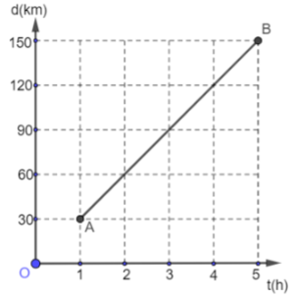

Vận tốc của xe bằng

**A.** 30 km/giờ. **B.** 150 km/giờ. **C.** 120 km/giờ. **D.** 100 km/giờ.

**Câu 2.** Đồ thị độ dịch chuyển – thời gian của một vật chuyển động như hình vẽ.

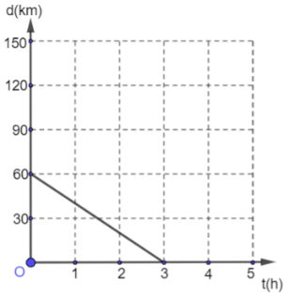

Vật chuyển động

**A.** ngược chiều dương với tốc độ 20 km/giờ. **B.** cùng chiều dương với tốc độ 20 km/giờ.

**C.** ngược chiều dương với tốc độ 60 km/giờ. **D.** cùng chiều dương với tốc độ 60 km/giờ.

**Câu 3.** Hình dưới là đồ thị độ dịch chuyển - thời gian của hai vật chuyển động thẳng cùng hướng.

Tỉ lệ vận tốc vA: vB là

**A.** 3: 1. **B.** 1: 3. **C.** . **D.** .

**Câu 4.** Đồ thị độ dịch chuyển theo thời gian của một chất điểm chuyển động thẳng đểu có dạng như hình vẽ. Phương trình độ dịch chuyển của chất điểm là

d (m)

0

1

t (s)

1

2

**A. **. **B. **. **C. **. **D. **.

**Câu 5.** Cặp đồ thị nào ở hình dưới đây là của chuyển động thẳng đều?

**A.**  và  **B.**  và  **C.**  và  **D.**  và 

**Câu 6.** Hình vẽ bên là đồ thị độ dịch chuyển - thời gian của một chiếc ô tô chạy từ A đến B trên một đường thẳng. Điểm A cách mốc tính độ dịch chuyển bao nhiêu kilômét? Thời điểm xuất phát cách mốc thời gian mấy giờ?

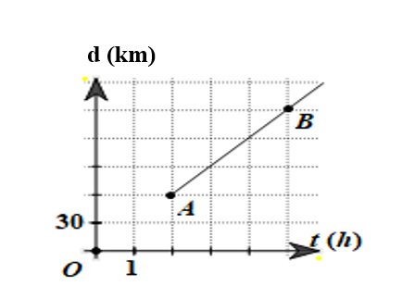

**A.** A trùng với mốc tính độ dịch chuyển O, xe xuất phát lúc 0h, tính từ mốc thời gian.

**B.** A trùng với mốc tính độ dịch chuyển O, xe xuất phát lúc 1h, tính từ mốc thời gian.

**C.** A cách mốc tính độ dịch chuyển O là 30 km, xe xuất phát lúc 0h.

**D.** A cách mốc tính độ dịch chuyển O là 60 km, xe xuất phát lúc 2h.

**Câu 7.** Hình vẽ bên là đồ thị độ dịch chuyển - thời gian của một chiếc ô tô chạy từ A đến B trên một đường thẳng. Phương trình độ dịch chuyển – thời gian của chất điểm là

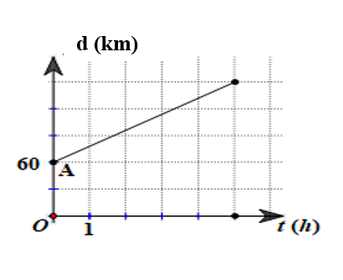

**A. **. **B. .**

**C. . D. **.

**Câu 8.** Đồ thị độ dịch chuyển − thời gian của hai chiếc xe I và II được biểu diễn như hình vẽ bên. Phương trình độ dịch chuyển – thời gian của xe I và II lần lượt là

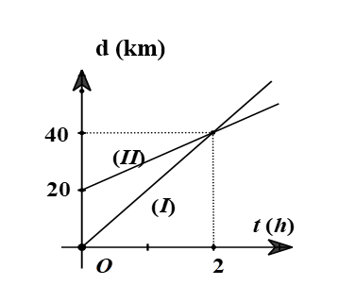

**A.** và  **B.** và 

**C.** và  **D.**  và .

**Câu 9.** Một vật chuyển động thẳng đều với đồ thị chuyển động như vẽ.

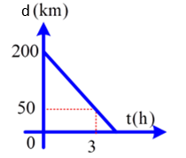

Phương trình độ dịch chuyển – thời gian của vật là

**A.** (km). **B.** . **C.** . **D.** .

**Câu 10.**  Hình dưới mô tả đồ thị độ dịch chuyển – thời gian của hai xe



Vận tốc của xe 2 bằng vận tốc xe 1 trong khoảng thời gian

**A.** từ 0 đến 1h **B.** Từ 1h đến 2h **C.** Từ 1h đến 3h **D.** Từ 2h đến 3h

**ĐÁP ÁN BÀI TẬP TRẮC NGHIỆM**

|  |  |  |  |  |  |  |  |  |  |
| --- | --- | --- | --- | --- | --- | --- | --- | --- | --- |
| 1A | 2A | 3.B | 4A | 5B | 6D | 7C | 8A | 9B | 10D |

**Hướng dẫn giải**

**Câu 1.** Chọn A

**Câu 2.** Chọn A

**Câu 3.** Chọn B

**; **

**Câu 4.** Chọn A

**Câu 5.** Chọn B

**Câu 6.** Chọn D

Từ hình vẽ ta chọn D

**Câu 7.** Chọn C

Từ đồ thị ta thấy: 

**Câu 8.** Chọn A

(I): (km/h) 

(II): 

**Câu 9.** Chọn B

- Khi t = 0: d = d0 = 200 km

- Khi t = 3: d = 50 km

Ta viết được: (km)

**Câu 10.** Chọn D

Dựa vào đồ thị ta thấy ứng với thời gian từ 2h đến 3h hai đồ thị song song nhau nên có vận tốc bằng nhau.

**IV. BÀI TẬP TRẮC NGHIỆM VẬN DỤNG**

**DẠNG 1. BÀI TẬP CỦNG CỐ LÍ THUYẾT VÀ BÀI TẬP CƠ BẢN**

**Câu 1.** Đồ thị độ dịch chuyển – thời gian của chất điểm chuyển động thẳng đều có dạng.

**A.** song song với trục tọa độ Ot. **B.** vuông góc với trục tọa độ.

**C.** đường xiên góc luôn đi qua gốc tọa độ. **D.** đường xiên góc có thể không đi qua gốc tọa độ.

**Câu 2.** Đồ thị độ dịch chuyển - thời gian trong chuyển động thẳng của một chiếc xe có dạng như hình vẽ. Trong khoảng thời gian nào xe chuyển động thẳng đều?

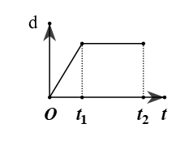

**A.** Chỉ trong khoảng thời gian từ 0 đến t1.

**B.** Chỉ trong khoảng thời gian từ t1 đến t2.

**C.** Trong khoảng thời gian từ 0 đến t2.

**D.** Không có lúc nào xe chuyển động thẳng đều.

**Câu 3.** Trong chuyển động quãng đường đi và độ dịch chuyển có độ lớn bằng nhau khi.

**A.** Vật chuyển động thẳng đều. **B.** Vật chuyển động theo quỹ đạo thẳng và không đổi chiều.

**C.** Vật chuyển động theo quỹ đạo bất kì. **D.** Vật chuyển động theo quỹ đạo thẳng và đổi chiều.

**Câu 4.** Khi vật đang chuyển động thẳng và đổi chiều đại lượng nào sau đây đổi dấu

**A.** tốc độ trung bình và vận tốc trung bình **B.** tốc độ tưc thời

**C.** Quãng đường và độ dịch chuyển. **D.** độ dịch chuyển và vận tốc

**Câu 5.** Chọn phát biểu **sai**. Độ dịch chuyển trong chuyển động thẳng đều

**A.** Là hàm bậc nhất của thời gian **B.** Luôn có giá trị dương

**C.** Có thể âm, dương, hoặc bằng không. **D.** Có đồ thị là một đoạn thẳng có độ dốc là v.

**Câu 6.** Trong đồ thị vận tốc của một chuyển động thẳng của một vật như hình bên. Xét quãng đường từ O đến C, đoạn nào ứng với chuyển động thẳng đều?



**A.** OA. **B.** AB.

**C.** BC. **D.** OA và BC.

**Câu 7.** Một chiếc ô tô xuất phát từ A lúc 6 giờ sáng, chuyển động thẳng đều tới B, cách A 90km. Tốc độ của xe, biết rằng xe tới B lúc 8 giờ 30 phút.

**A.** 48 km/h. **B.** 24 km/h. **C.** 36 km/h. **D.** 60 km/h.

**Câu 8.** Phương trình chuyển động của một chất điểm dọc theo trục Ox có dạng:  (x đo bằng kilômét và t đo bằng giờ). Độ dịch chuyển của chất điểm sau 3 h chuyển động là bao nhiêu?

**A.** – 12 km. **B.** 12 km. **C.** -8 km. **D.** 8 km.

**Câu 9.** Hình vẽ bên là đồ thị độ dịch chuyển - thời gian của một chiếc ô tô chạy từ A đến B trên một đường thẳng. Vận tốc của xe là

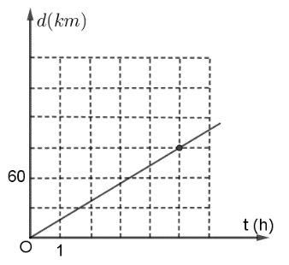

**A.** 30 km/h. **B.** 37,5 km/h. **C.** 30 km/h. **D.** 18 km/h.

**Câu 10.** Một xe ô tô xuất phát từ một điểm cách bến xe 3 km trên một đường thẳng qua bến xe, và chuyển động với tốc độ 70 km/h ra xa bến. Chọn bến xe làm vật mốc, chọn thời điểm ô tô xuất phát phải làm mốc thời gian và chọn nhiều chuyển động của ô tô làm chiều dương. Coi chuyển động của xe là thẳng đều. Phương trình chuyển động của ô tô trên là

**A.** . **B.** . **C.** . **D.** .

**Câu 11.** Một chiến sĩ bắn thẳng một viên đạn B40 vào một xe tăng của địch đang đỗ cách đó 204 m. Khoảng thời gian từ lúc bắn đến lúc nghe thấy tiếng đạn nổ khi trúng xe tăng là 1s. Coi chuyển động của viên đạn là thẳng đều. Tốc độ truyền âm trong không khí là 340 m/s. Tốc độ của viên đạn B40 gần giá trị nào nhất sau đây?

**A.** 588 m/s. **B.** 623 m/s. **C.** 510 m/s. **D.** 651 m/s.

**Câu 12.** Trong các phương trình chuyển động thẳng đều sau đây, phương trình nào biểu diễn chuyển động không xuất phát từ gốc toạ độ và ban đầu hướng về gốc toạ độ?

**A.**  (km, h) **B.** (km, h)

**C.**  (km, h) **D.** (km, h

**Câu 13.** Đồ thị độ dịch chuyển – thời gian của một vật chuyển động theo thời gian như hình vẽ. Vật chuyển động

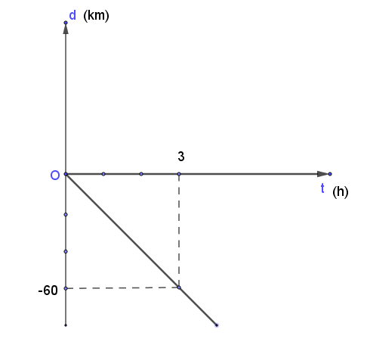

**A.** ngược chiều dương với tốc độ 20 km/h.

**B.** cùng chiều dương với tốc độ 20 km/h.

**C.** ngược chiều dương với tốc độ 60 km/h.

**D.** cùng chiều dương với tốc độ 60 km/h.

**Câu 14.** Từ B vào lúc 6 giờ 30 phút, một người đi xe máy theo hướng Bắc - Nam về C, chuyển động thẳng đều với tốc độ . Chọn gốc tọa độ tại vị trí xuất phát, chiều dương hứng sang phía Nam. Biết BC = 70km, vào thời điểm 8 giờ, người này cách C một đoạn

**A.** 45 km ( Bắc ). **B.** 25 km ( Nam ). **C.** 45 km ( Nam ). **D.** 25 km ( Bắc ).

**Câu 15.** Một chất điểm chuyển động trên một đường thẳng. Đồ thị độ dịch chuyển theo thời gian của chất điểm được mô tả trên hình vẽ. Vận tốc trung bình của chất điểm trong khoảng thời gian từ 0,5s đến 4,5s là:

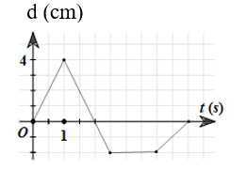

**A.** - 2,25 cm/s. **B.** - 0,75 cm/s.

**C.** 2,25 cm/s. **D.** 0,75 cm/s.

**Câu 16.** Trong một lần thử xe ô tô, người ta xác định được độ dịch chuyển của xe theo thời gian như bảng sau.

|  |  |  |  |  |  |  |
| --- | --- | --- | --- | --- | --- | --- |
| d(m) | 0 | 2,3 | 9,2 | 20,7 | 36,8 | 57,6 |
|  | 0 | 1,0 | 2,0 | 3,0 | 4,0 | 5,0 |

Biết xe chuyển động thẳng theo một chiều nhất định. Vận tốc trung bình của ô tô: trong 3 giây đầu tiên, trong 3 giây cuối cùng lần lượt là. Tổng  gần giá trị nào nhất sau đây?

**A.** 12 m/s. **B.** 55 m/s. **C.** 30 m/s. **D.** 66 m/s.

**Đáp án**

|  |  |  |  |  |  |  |  |  |  |  |  |  |  |  |
| --- | --- | --- | --- | --- | --- | --- | --- | --- | --- | --- | --- | --- | --- | --- |
| **1D** | **2A** | **3B** | **4D** | **5B** | **6B** | **7C** | **8B** | **9D** | **10A** | **11C** | **12B** | **13A** | **14D** | **15B** |
| **16B** |  |  |  |  |  |  |  |  |  |  |  |  |  |  |

**Hướng dẫn giải**

**Câu 1.** Chọn D

**Câu 2.** Chọn A

**Câu 3.** Chọn B

**Câu 4.** Chọn D

**Câu 5.** Chọn B

**Câu 6.** Chọn B

**Câu 7.** Chọn C



**Câu 8.** Chọn B



**Câu 9.** Chọn D



**Câu 10.** Chọn A



**Câu 11.** Chọn C

Thời gian truyền âm 

Thời gian chuyển động của viên đạn 

Tốc độ của đạn 

**Câu 12.** Chọn B

**Câu 13.** Chọn A



**Câu 14.** Chọn D

Độ dịch chuyển lúc 8h ( Nam )

Vậy lúc 8h xe máy cách B 45km ( Nam ) và cách C 25km ( Bắc )

**Câu 15.** Chọn B



**Câu 16.** Chọn B

; 



**DẠNG 3: BÀI TOÁN HAI VẬT CHUYỂN ĐỘNG**

**Câu 1.** Hai ô tô xuất phát cùng lúc tại hai điểm A và B cách nhau 15 km trên cùng một đường thẳng qua A và B, chuyển động cùng chiều từ A đếnB. Tốc độ của ô tô xuất phát tại A là 20 km/h, của ô tô xuất phát tại B là 12 km/h. Chọn gốc tọa độ tại A, gốc thời gian lúc xuất phát, phương trình chuyển động của hai xe là

**A. . B. **.

**C.** ****. **D.** ****.

**Câu 2.** Lúc 6h sáng, xe thứ nhất khởi hành từ A về B với vận tốc không đổi là 36 km/h. Cùng lúc đó, xe thứ hai đi từ B về A với vận tốc không đổi là 12 km/h, biết AB = 36 km. Hai xe gặp nhau lúc

**A.** 6h30m. **B.** 6h45m. **C.** 7h00m. **D.** 7h15m.

**Câu 3.** Cùng một lúc tại hai điểm A và B cách nhau 12 km có hai ô tô xuất phát, chạy cùng chiều nhau trên đường thẳng AB, theo chiều từ A đếnB. Tốc độ của ô tô chạy từ A là 54 km/h và của ô tô chạy từ B là 48 km/h. Chọn A làm gốc tọa độ và thời điểm xuất phát của hai xe làm mốc thời gian, chiều chuyển động của hai ô tô làm chiều dương. Sau khoảng thời gian Δt hai xe gặp nhau tạiC. Khoảng cách AC và Δt lần lượt là:

**A.** 96 km (Bắc) và 2h. **B.** 96 km (Bắc) và 1h30phút.

**C.** 108 km (Bắc) và 1h30phút. **D.** 108 km (Bắc ) và 2h.

**Câu 4.** Tại hai điểm A và B cách nhau 30 km có hai ô tô xuất phát, chạy cùng chiều nhau trên đường thẳng AB, theo chiều từ A đến B. Ôtô tại A xuất phát sớm hơn ô tô tại B là 30 phút. Tốc độ của ô tô chạy từ A là 54 km/h và của ô tô chạy từ B là 50 km/h. Hai xe gặp nhau ở điểm C. Khoảng cách AC là

**A.** 67,5 km (Đông). **B.** 67,5 km (Nam). **C.** 67,5 km (Bắc). **D.** 67,5 km ( Tây ).

**Câu 5.** Cùng một lúc tại hai điểm A và B cách nhau 12 km có hai ô tô xuất phát, chạy cùng chiều nhau trên đường thẳng AB, theo chiều từ A đến B. Vận tốc của ô tô chạy từ A là 54 km/h và của ô tô chạy từ B là 48 km/h. Chọn A làm mốc, thời điểm xuất phát của hai xe ô tô làm mốc thời gian và chiều chuyển động của hai ô tô làm chiều dương. Phương trình chuyển động của ô tô chạy từ A và chạy từ B lần lượt là

**A.** .  **B.** .

**C.** . **D.** .

**Câu 6.** Đồ thị độ dịch chuyển − thời gian của hai chiếc xe (1) và (2) được biểu diễn như hình vẽ bên. Hai xe gặp nhau tại vị trí cách vị trí xuất phát của xe (1) một đoạn

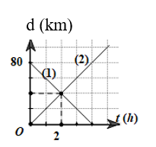

**A.** 40 km. **B.** 30 km.

**C.** 35 km. **D.** 70 km.

**Câu 7.** Cho đồ thị độ dịch chuyển – thời gian của hai ô tô chuyển động thẳng đều như hình bên. Vận tốc của 2 ô tô (1) và (2) lần lượt là

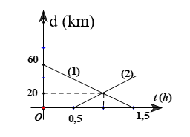

**A.** 40 km/h, 60 km/h **B.** 60 km/h, 40 km/h

**C.** −40 km/h, 40 km/h **D.** 40 km/h,−60 km/h

**Câu 8.** Cho đồ thị độ dịch chuyển – thời gian của hai ô tô chuyển động thẳng đều như hình vẽ bên. Phương độ dịch chuyển của 2 ô tô là (x:km; t:h)



**A.** **B.** 

**C.**  **D.** 

**Câu 9.** Hình vẽ bên là đồ thị độ dịch chuyển - thời gian của hai xe máy I và II xuất phát từ A chuyển động thẳng đều đếnB. Gốc tọa độ O đặt tại A. Nếu chọn mốc thời gian là lúc xe I xuất phát thì

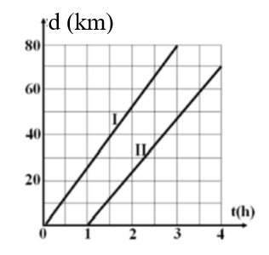

**A.** Xe II xuất phát từ lúc 1,5h.

**B.** Tốc độ hai xe bằng nhau.

**C.** Tốc độ của xe I là 25 km/h.

**D.** Tốc độ của xe II là 70/3 km/h.

**Câu 10.** Một ô tô chạy trên một con đường thẳng với tốc độ không đổi là 60 km/h. Sau 1,5 giờ, một ô tô khác đuổi theo với tốc độ  không đổi từ cùng điểm xuất phát và đuổi kịp ô tô thứ nhất sau quãng đường 240km. Giá trị  là

**A.** 120 km/h. **B.** 96 km/h. **C.** 48 km/h. **D.** 81 km/h.

**Câu 11.** Hình vẽ là đồ thị độ dịch chuyển - thời gian của hai xe máy I và II xuất phát từ A chuyển động thẳng đều đến B. Gốc tọa độ O đặt tại A. Gọi v1, v2 lần lượt là vận tốc của xe I và xe II. Tổng (v1+v2) gần giá trị nào nhất sau đây?

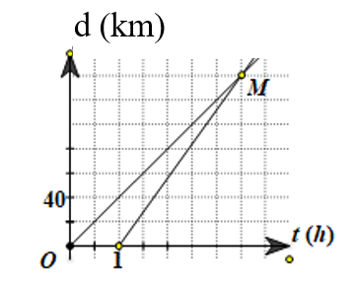

**A.** 100 km/h. **B.** 64 km/h.

**C.** 96 km/h. **D.** 150 km/h.

**Câu 12.** Hai xe coi là chuyển động thẳng đều từ A đến B cách nhau 60 km. Xe (1) có tốc độ 15 km/h và chạy liên tục không nghỉ. Xe (2) khởi hành sớm hơn 1giờ nhưng dọc đường phải dừng lại 2giờ. Xe (2) phải có tốc độ bao nhiêu để tới B cùng lúc với xe (1)?

**A.** 15 km/h **B.** 20 km/h **C.** 24 km/h **D.** 18 km/h

**Đáp án:**

|  |  |  |  |  |  |  |  |  |  |  |  |  |  |  |
| --- | --- | --- | --- | --- | --- | --- | --- | --- | --- | --- | --- | --- | --- | --- |
| **1C** | **2B** | **3D** | **4D** | **5A** | **6A** | **7C** | **8C** | **9D** | **10B** | **11C** | **12B** |  |  |  |

**Hướng dẫn giải:**

**Câu 1.** Chọn C





**Câu 2.** Chọn B

Hai xe gặp nhau 

**Câu 3.** Chọn D

Hai xe gặp nhau 



**Câu 4.** Chọn D

Hai xe gặp nhau 



**Câu 5.** Chọn A





**Câu 6.** Chọn A



Từ đồ thị: - 

- hai xe gặp nhau lúc 

**Câu 7.** Chọn C



Xe 1 

Xe 2 

**Câu 8.** Chọn C



Xe 1 

Xe 2 

**Câu 9.** Chọn D



Tốc độ xe 2 

**Câu 10.** Chọn B

Hai ô tô gặp nhau 



**Câu 11.** Chọn C



Từ đồ thị 



**Câu 12.** Chọn B

Hai xe tới B cùng lúc nên ta có 